东北石油大学

毕 业 设 计

题 目 基于html5的教学课件设计与开发

学 院 计算机与信息技术学院

专业班级 教育技术12-1

学生姓名 赵旭旭

学生学号 120702240123

指导教师 朱晓敬

2016年 6 月 3 日

摘 要

HTML5是新一代的HTML标准，具有表现力强、拓展性好、功能强大等特征。HTML5的迅速发展也为教育行业注入新的血液。

本文在分析当前教学课件发展现状的基础上，收集调研了国内外关于“基于HTML5的教学课件”开发与研究情况，结合相关学习理论，探讨了基于HTML5的教学课件开发的优势与可行性，选择“游标卡尺”知识点为案例，设计开发了一个基于HTML5的教学课件。该教学课件的实践数据证明，基于HTML5的课件有更好的交互，对学习者更加友好，可以更方便地被获得，极大地方便了学习者使用教学课件进行学习。

本文所研究的HTML5课件可以有效地帮助学习者提高学习效率，提升教学质量，具有一定的推广价值。

关键词**：**HTML5；教学课件；web前端

**Abstract**

HTML5 is a new generation of HTML standards, with strong performance, good expansibility, strong functions and other features. The rapidly development of HTML5 inject new blood to the education industry.

Based on the analysis of the current development status of teaching courseware, this paper collected the domestic and foreign researches about "based on HTML5 teaching courseware development and research". Combined with the related theory of learning, it discussed the advantage and feasibility of the development of teaching courseware based on HTML5 and selected "vernier" knowledge as a case to study, designed and built a teaching courseware based on HTML5. The practical data proved that HTML5 based courseware has better interaction, more friendly to learners, can more easily be obtained, which greatly facilitates the learners to use teaching courseware for learning.

The HTML5 courseware in this paper can help learners to improve their learning efficiency and improve teaching quality, and thus is worth popularizing.

**Keywords:** HTML5; courseware; web front-end

目 录

**第1章 概述 1**

1.1选题依据 1

1.2研究现状 3

**第2章 理论基础 5**

2.1 行为主义学习理论 5

2.2 建构主义学历理论 5

**第3章 课件设计 7**

3.1教学设计 7

3.2游标卡尺的精度选择及相关设计 10

3.3课件的功能设计 10

3.4浏览器兼容性 12

3.5课件代码架构设计 12

**第4章 课件开发 15**

4.1课件涉及到的主要前端基础技术 15

4.2课件开发使用的工具 15

4.3素材的准备 18

4.4游标卡尺主要功能的开发 19

4.5放大镜功能的开发 20

4.6实时显示读数功能的开发 21

4.7讲解游标卡尺知识点功能的开发 21

4.8零件测量功能的开发 22

**第5章 课件测试与应用 24**

5.1测试目的 24

5.2测试方法 24

5.3测试 24

5.4应用 25

**结论与展望 27**

**参考文献 28**

**致 谢 29**

第1章 概述

1.1 选题依据

1.1.1 互联网及HTML5的发展

如今互联网已经彻底融入到人们的生活、工作和学习中。在这样的大环境下，国内出现了“互联网+”的理念。“互联网+”通俗的说就是“互联网+各个传统行业”[1]。互联网+教育则会给教育事业的发展注入新鲜血液。借助互联网，任何人都可以方便地学习，具体的表现形式包括：1、在线课堂、在线学习平台、在线课件等针对性强的学习资源；2、搜索引擎、技术博客等相对泛型的、要求学习者更主动获取知识的学习方式。互联网让学习更加方便、让可选择的学习内容有了极大拓展，给教育事业带来了改变。

HTML（HyperText Markup Language）是展示web页面的标准标记语言。随着时代的进步，HTML也在不断地发展，HTML5是新一代的HTML标准 [2]。

2004年6月，Mozilla基金会和Opera软件在W3C（World Wide Web Consortium）讨论会上提交了立场文件，想要在现有浏览器实现的基础上继续发展HTML。文件建议被W3C讨论会拒绝。随后Apple, Mozilla以及Opera组成了WHATWG（Web Hypertext Application Technology Working Group），旨在基于立场文件继续发展HTML[3]。

WHATWG组织有若干核心原则。其一是技术标准需要向后兼容，也就是技术标准要和实际实现一致即使要改变的是标准而不是实现；其二，标准需要说明具体实现细节以尽量避免各个浏览器厂商实现不一致。这个标准即使后来HTML5的雏形。

2006年W3C组织对HTML5表现出了兴趣。2007年W3C成立了一个工作组和WHATWG一起发展HTML5标准。

2008年1月22日，WHATWG发布了HTML5规范的草案第一版本。随后各大浏览器厂商纷纷开始支持HTML5新特性。2014年10月28日，W3C组织发布了HTML5稳定版本。

HTML5在保持易读性和易解析性的基础上提升了HTML对多媒体的支持——引入了<audio>、<video>等标签。为了鼓励更加丰富的交互实现，HTML5提供了详细的处理模型，同时HTML5提高了文档标签的可用性和合理性并为复杂的web应用引入了新标签和接口。出于同样的原因，HTML5也是跨平台的移动应用的候选，因为它有着为低功耗设备如手机和平板电脑设计的特征。

HTML5引入了许多新的标签。为了能够让浏览器原生处理多媒体和图形图像内容，它增加了<video>,<audio>,<canvas>等新标签并支持矢量图形（svg）内容，同时为数学表达式提供了数学标签语言（MathML）。为了语义化文档内容，HTML5新增了文档结构化标签元素，如：<main>, <section>, <article>, <header>, <footer>, <aside>, <nav>, <figure>。HTML5引入了一些新的属性，移除了一些标签和属性，重新定义或者标准化了一些标签，如：<a>, <cite>, <menu>。

值得注意的是，HTML5并不是专指HTML标签，它更包括与标记语言对应的程序接口和DOM（Document Object Model）结构。这些API以及DOM是HTML5标准的基础。HTML5也为不规范的文档的处理提供了更好的定义[4]。

1.1.2 当前教学课件的不足

传统教学强调教师的主导作用，教学过程以“传递→接受”为特征。传统教学一般为班级授课制，教师是课堂的主导者，教师可以组织、监控整个教学活动进程[5]。这样的教学固然有其优点：有助于学生在短时间内形成知识体系；课堂的形式可以帮助学生集中注意力；有利于教师对教学进程的管理和控制。

传统教学也有其不足。传统教学忽略了学生的主动性、创造性，强调学生的任务就是要消化教师讲授的内容，把学生当作灌输的对象、外部刺激的接收器、前人知识经验的存储器。在教学形式上，只有课堂一个渠道，单一化，模式化，忽视了因材施教和课堂外的学习渠道。这种传统教育指导形式的思维方式已经不能满足学生发展的需要，也不能让学生适应时代发展的需要。

教学课件弥补了传统教学的不足。当前教学课件主要分为两类：一类是教师在课堂上使用的作为课堂辅助的课件；另一类是在课堂以外的学生使用的帮助自我学习的课件。课堂上的课件对课堂教学很有帮助。它不仅仅局限于书本知识，还利用网络等渠道搜集各类资源来扩充课堂，具有极大的资源共享性；具有丰富的表现形式，能吸引学生的眼球，使学生对这一课堂产生浓厚的兴趣；包含了知识点，省去了老师在黑板上板书的时间，可以提高学习和教学效率。课堂外的课件可以提高学习者自主学习的学习效率。这些教学课件信息源丰富、知识量大、交互性强，有利于环境的创设；有利于提高学生的主动性、积极性；个别化教学，有利于因材施教；有利于培养创新精神和信息能力的发展。

当前的课堂外教学课件主要是使用flash开发的学习课件或者使用java、c#等编程语言编写帮助学习者学习的桌面应用程序。这些教学课件有其不足之处，不够便利是其中的一点。它们通常以单个或若干个文件为软件载体，需要借助光盘、优盘等物理依托，或者需要学习者从网络上下载课件文件。学习者使用课件进行学习时仍然需要前期准备。HTML5技术可以提升课件的便捷性。

1.1.3 基于HTML5课件的优势

互联网的无处不在使得人们随时随地上网成为可能。HTML5对富媒体的良好支持则让我们可以把课件搬到网络页面上。

基于HTML5的课件有以下优势：

(1)学习者可以随时随地进行学习，不再需要预先安装学习软件。

(2)教师也可以在课堂上随时打开课件辅助课堂教学。

(3)鉴于HTML5的强大功能，HTML5课件将更加酷炫、更加对学习者友好、交互性强。

(4)HTML5的技术体系（web前端技术）门槛低又具有深度，既适合初级开发者开发较简单的课件，也可以让高级开发者开发更加复杂精美的课件。

1.1.4 选取教学课件知识点

长度的测量是学生在高中阶段需要掌握的一项基本实验技能。这一要求在《高中物理课程标准》中也有所体现。游标卡尺作为长度测量中最常用的工具之一，是高中生需要掌握的一类重要的测量工具，也是考试中的重要内容。高中阶段要求学生掌握游标卡尺的基本的测量原理及方法，在实验中养成良好的科学习惯，并将这种习惯逐步渗透到整个物理学科的学习过程中。

目前对游标卡尺知识点的讲解形式主要是课堂上的讲解加上实验课上的实践。学生只有在实验课上才能真实地练习游标卡尺的读数，给学生的学习带来了一定的不便。如果借助HTML5技术设计开发一个可以在任何时候任何地点打开浏览器即可学习游标卡尺知识点、练习游标卡尺测量读数的课件，将可以帮助学生有效地掌握游标卡尺的原理及测量。

讲解游标卡尺知识点的课件相对复杂，需要精美的动画、逼真的模拟测量，可以体现HTML5处理动画的优秀性能，对复杂界面的处理能力。

游标卡尺这一知识点，具有代表性，故选择游标卡尺知识点进行基于HTML5的课件设计与开发。

1.2 研究现状

1.2.1 国外研究现状

HTML5技术兴起于国外，但是由于HTML5兴起不久，把HTML5应用到教学中制作教学课件的研究和实践还相对较少。在谷歌学术搜索栏中输入“html5 based courseware”，仅找到1130条结果。可见国外对应用HTML5到教学中这一课题的研究仍处于起步阶段。

一部分论文研究了利用HTML5展示教学知识点；另一部分则研究了利用互联网和HTML5构建学习平台；还有的论文则研究了利用HTML5制作教学工具，教师可以使用工具制作知识点结构图、教学用图标等。鲜有单纯利用HTML5页面制作单一知识点的课件研究。

在谷歌搜索栏中输入“html5 based courseware”，虽然得到985,000条搜索结果，但是大部分条目并不是真正关于“基于HTML5的教学课件”的。其中一部分是讲解HTML5的内容，如：mcsd-web-applications-html5-courseware.pdf；还有一部分在讨论HTML5相对flash作为电子学习的基础的优势，如：Flash is dead: long live HTML5 for eLearning? | LearnUpon；还有一部分则是利用HTML5构建了一个学习网站，如： crossknowledge.com。

综上所述，国外对本课题的研究刚刚起步，且重点主要集中在在以下几点：

(1)展示——使用HTML5展示教学知识点。

(2)教学平台的构建——借助互联网及HTML5搭建一个学习平台。

(3)教学工具的提供——借助互联网及HTML5构建一个工具，教师可以使用此工具制作知识点结构图或者使用构建的工具制作教学用的图表等。

1.2.2 国内研究现状

国内对HTML5课件的研究也相对较少。在中国知网上检索“HTML5 课件”，关于本课题的论文、期刊等文献记录共计609条。但是仅有少数文件真正研究了利用单纯HTML5制作教学课件这一课题，如：倪央央在2015年江苏省教育学会学术年会报告文集中发表了文章——《一款基于HTML5语言的跨平台教学课件制作软件的设计与开发》；中山大学硕士研究生张卫国的硕士论文——《基于HTML5的2D动画的设计与实现》。其他的文献多是研究利用互联网及HTML5构建教学类网站，如：大连理工大学的硕士研究生郑巍的硕士论文——《基于HTML5的课程资源管理移动网站的设计》；北京邮电大学硕士研究生张一凡的硕士论文——《一种基于HTML5技术的在线教育系统》等。

我国在利用HTML5制作课件这一课题上尝试不多。这主要是由于我国计算机事业一贯落后于国外，HTML5兴起于国外且兴起不久，在国内更是发展有限。

国内外对HTML5课件的研究都相对较少，都处于起步阶段。HTML5课件在教育事业中大有用武之地。对基于HTML5课件的研究势在必行。

第2章 理论基础

任何课件的设计都要有理论的支持，而本课件的研究主要基于行为主义学习理论和建构主义学习理论。

2.1 行为主义学习理论

行为主义（Behaviorism）是20世纪初起源于美国的心理学流派，主张心理学应该研究可以被观察和直接测量的行为，反对研究没有科学根据的意识[6]。

许多行为主义者认为自由意志只是一种幻觉，并认为人类所有的行为都是有先天和后天环境所决定，也就是先天基因加上后天环境所产生的结果，由人类所经历过的联想或者增强所造成。

行为主义以及路径大相径庭的精神分析学都在20世纪展开。提出行为主义的创始人是约翰·华生，他反对内省的研究方法，主张以纯实验的方法研究心理学。伊万·巴甫洛夫提出的古典制约也极大地影响了行为主义[7]。伯尔赫斯·弗雷德里克·斯金纳则对传统的心理学研究提出了道德上的问题，主张运用实用主义研究心理学，并引导了操作制约的研究。

行为主义主张放弃意识而改以行为作为心理学的研究对象，抛弃内省法而改以客观法作为心理学的研究方法，用刺激和反应的术语解释行为。它强调科学心理学所研究者只是能够由别人客观观察和测量的外显行为；主张构成行为基础者是个体的反应，集多个反应即可知行为的整体；坚持个体行为不是与生俱来的，不是由遗传决定的，而是受环境因素的影响被动学习的；认为经由对动物和儿童实验研究所得到的行为的原理原则，即可推论解释一般人的同类行为。

斯金纳强调行为和环境是有因果关系的，反应、刺激和强化是顺序发生的，可以有效地帮助教学效果的提升。

根据行为主义心理学，不断练习可以有效地帮助学习者掌握要学习的内容。把行为主义心理学应用到课件的设计中，让学习者利用课件不断练习游标卡尺的测量和读数，可以有效帮助学习者掌握游标卡尺的原理及使用。

2.2 建构主义学习理论

建构主义源自对儿童认知发展的理论研究。早期的教育哲学认为孩童的玩耍是目的行不强的，对学习是不重要的。但是皮亚杰不同意这样传统的观点。相反，他把玩耍看作儿童认知发展过程中重要的且是必要的一部分，并且皮亚杰拿出了科学的证据来支撑他的观点。建构主义是由认知主义发展而来的哲学理念，在此基础之上的学习理论与以往的行为主义的理论模式有很大的差别，它采用非客观主义的哲学立场[8]。建构主义认为，世界是客观存在的，但是对于世界的理解和赋予的意义都是每个人自己决定的。我们是以自己的实验为基础来构建现实的，或者至少是在解释现实的。我们的个人世界总是用我们自己的头脑创建的。由于我们的经验以及对经验的信念不同，于是我们对外界世界的理解也是各不相同的，所以建构主义更关心如何以原有的经验、心里结构和信念为基础来构建知识。

建构主义的正式提出要归功于皮亚杰。他清晰地表述了来自外界的信息和来自内在的想法被学习者转化为认知结构发展的机制[9]。他把“同化”（assimilation）和“再组织”（accommodation）区分开来。“同化”（assimilation）和“再组织”（accommodation）是学习者在根据他们的经验构建新认知时的两个重要过程

当学习者“同化”新的信息时，他们把信息加入到自己已经有的知识结构中，并没有改变原有的知识结构。这样的过程在新的经验符合学习者已经存在的认知框架时发生，但是这个过程也有可能发生错误，比如他们得到的新的信息来自别人的误导或事件的发生仅仅是个巧合。对应的，当学习者的新的经验与他们原有的认知体系发生冲突时，他们也许会改变他们对新经验的认知来适应他们已有的知识体系。

根据建构主义理论，“再组织”则是重新组织学习者的原有心理认知架构来来适应新的经验。这样的“再组织”可以理解为通过失败来学习的机制。当我们按照自己已经有的对世界的理解来做事但是它并没有按照我们的预想发生时，我们会失败，但是接受这样的新的经验并且重新构建原有的对世界的理解模型，也就是重新构建原有心理认知结构。学习者从自己失败的经验中学习，或者从别人失败的经验中学习。

建构主义并不是一种教育法则，它只是对学习是怎样发生的的描述的理论。但是，建构主义经常和教学联系从而产生了“从做中学”（active learning or learning by doing）的教学策略。

把建构主义的理论应用到课件的设计中来，对游标卡尺的知识点进行讲解后，学生可以拖动“零件”到游标卡尺的测量爪内，拖动副尺子，练习测量；还可以鼠标拖动游标卡尺练习读数，读数错误时反思自己对知识点的理解有什么不对或者通过讲解的内容重新对游标卡尺的原理进行学习。如此可以帮助学生理解游标卡尺的原理和使用游标卡尺。

第3章 课件设计

3.1 教学设计

教学设计主要是以促进学习者的学习为根本目的，运用系统方法，将学习理论与教学理论等的原理转换成对教学目标、教学内容、教学方法和教学策略、教学评价等环节进行具体计划、创设有效的教学系统的“过程”或“程序”。教学设计者经常使用教学技术以改进教学[10]。

美国学者肯普给教学设计下的定义是：“教学设计是运用系统方法分析研究教学过程中相互联系的各部分的问题和需求。在连续模式中确立解决它们的方法步骤，然后评价教学成果的系统计划过程。”

3.1.1 学习者特征分析

本课件主要针对的学习者是高中生。

高中生已经具备基本的数学和物理知识，具有一般的科学研究的严谨态度。

高中生能够意识到测量在一般物理实验中的重要性，已经能够熟练使用基本的测量工具，如米尺、量角器等。高中生能力理解基本的数学运算，如基本的加减乘除；能够洞察到基本的数学规律，如9的n倍的末位数与n相加得10（其中0 ≤ n ≤ 9）。高中生具有基本的抽象能力，能够识别出经过抽象的物品，如能够识别出经过抽象的螺母。

高中生的具有相对独立坚强的学习风格。高中生一般具有较强的场独立性，尤其是高中理科生。场独立性的学生对客观事物作判断时，倾向于利用自己内部作为参照，不易受外来因素影响和干扰；在认知方面独立于周围的背景，倾向于在更抽象和分析的水平上加工，独立对事物做出判断。高中生相对与年龄较小的初中生也具有学习坚持性，在完成一项较困难的任务时，能够坚持不懈，克服困难，面对挫折不气馁，直至最终完成任务。

3.1.2 教学内容分析

课件要为学习者讲解游标卡尺的基本知识点，包括：

(1)什么是游标卡尺。

(2)游标卡尺各个部件的名称。

(3)游标卡尺的原理。

(4)游标卡尺的读数。

3.1.3 教学目标分析

教学目标要说明教或学的知识技能或态度，是教师设计教学的出发点。教师根据教学目标设计教学活动和实施教学，在教学过程中起调控作用，引领学生的学习方向，帮助教师评价和修改教学。

教学目标多从一下三方面考量：

(1)知识与技能。

(2)过程与方法。

(3)情感态度与价值观。

鉴于对高中生的认知结构、心理特征的研究，制定如下教学目标：

在知识与技能方面，要求学习者能够识别出游标卡尺各个部件的名称；理解游标卡尺的原理。

在过程与方法方面，要求学习者能够掌握游标卡尺的测量。

在情感态度与价值观方面，希望学习者能够独立思考，举一反三，培养严谨的科学态度。

3.1.4 教学策略设计

教学策略是为达到教学目标，完成教学任务，而在对教学活动清晰认识的基础上，采用适当的教学组织形式，安排好学习内容的传递顺序和教学媒体使用方式，对教学活动进行调节和控制，并选择运用恰当的教学方法和总体考虑、策划和谋略。

本课件主要采用建构主义中的自主学习策略：启发式教学策略、自我反馈式教学策略。

“启发式”这个名称本身也是由孔子所创造。孔子是 “启发式教学” 创始人。孔子的启发式是以学生为中心，让学生在学习过程中自始至终处于主动地位，让学生主动提出问题、思考问题，让学生主动去发现、去探索。

介绍了游标卡尺基本部件名称后，在讲解游标卡尺原理时，提出若干能够拓展学习者思维的问题引发学习者思考，从而加深对游标卡尺原理的理解有能有所启迪。

自我反馈教学策略强调学生的主动性，由学生自己去发现错误、思考错误，改变错误。

本课件中学生可以测量若干零件，在读数完毕后与正确读数作对比，如果自己读数不对，则需要学生自己发现自己对游标卡尺原理的理解错误或者测量时的纰漏进而改正错误。这样的自我反馈式教学策略可以调动学习者的学习积极性提高教学质量。

具体教学流程如图3-1所示：

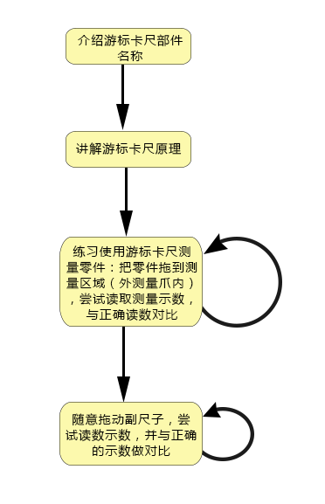

图3-1教学流程

先讲解游标卡尺的部件名称，让学习者对游标卡尺有一个基本的认识。再讲解游标卡尺的原理。以课件中的游标卡尺例子，一步一步地讲解游标卡尺略显微妙的原理。以特定的游标卡尺为例子讲解后，提出若干个能够引发学习者思考、发散学习者思维的问题，帮助学习者理解一般性的游标卡尺原理并希望能启发学习者对一般性的物理和数学规律有所思考，从而达到教学目的。

讲解了游标卡尺知识点之后，学习者可以使用本课件进行模拟测量练习。学习者可以拖动零件到游标卡尺测量区域，滑动副尺子对零件进行测量，尝试读取游标卡尺示数并于正确的零件测量结果作对照，如果自己读得不对，学习者要反思自己对原理理解是否正确或者测量步骤是否正确。

为了加深学习者对读数的掌握，学习者可以反复练习读数。学习者可以随意滑动副尺子并尝试读数并与正确示数作对照。

在传统教学中，学习者往往只有上物理实验课时才可能接触到游标卡尺并使用游标卡尺进行测量。在本课件中，学生可以模拟使用游标卡尺。这为学习者提供了方便。

3.2 游标卡尺的精度选择及相关设计

在实际生活中，常用的游标卡尺有0.1mm, 0.05mm, 0.02mm三种精度。而大多数电脑显示器都遵循的像素显示标准规定，1px = 1/96inch（1inch ≈ 2.54cm; 故：1px ≈ 0.264mm）。最精确也只能使用1px代表游标卡尺的精度。即使课件设计精度为0.1mm，1cm也需要100px来表示，遑论设计精度为0.05mm、0.02mm。

课件采用1px代表0.1mm，那么整个游标卡尺的尺寸将很大，不适合一般显示器显示，而且游标卡尺的刻度值与实际物理长度相差较多（游标卡尺上的1cm长度实际上将是2.64cm）。

课件考虑将整个游标卡尺的大小缩小一定比例，在需要读数的时候，使用“放大镜”看清刻度值。综合考虑各方面因素，游标卡尺的原始图片大小和在课件中的显示大小比例为5：3。

这样的处理方案仍然有问题。当鼠标拖动副尺子时，假设副尺子被向后拖动了x像素，那么游标卡尺的读数将是 $\frac{\text{5x}}{\text{3×10}}$ mm（四舍五入到小数点后一位）。不难看出，游标卡尺的读数不可能覆盖所有想要的值。游标卡尺的读数的小数点后一位数将只可能是0, 2, 3, 5, 7, 8。但是这并不影响本课件对游标卡尺知识点的讲解，并不影响帮助学习者学会游标卡尺的使用。

3.3 课件的功能设计

课件主要包含两部分功能：1、讲解游标卡尺知识点；2、让学习者练习游标卡尺读数及使用。

页面的主要部分是一个游标卡尺，学习者可以在这里拖动游标卡尺练习读数。页面右下角有三个零件，学习者可以把零件拖动到游标卡尺测量爪内练习测量。零件的尺寸大小只有在该零件正在被测量时，才可能被看见（测量时，鼠标指针悬停可见）。在游标卡尺的右上角有一个显示正确读数的小框。学习者可以控制让结果一直显示或者只有当鼠标在结果框上悬停时才显示。由于游标卡尺的特殊性，页面中的游标卡尺副尺子上的哪条刻度线和主尺子上某条刻度线对齐不容易看清。页面中添加一个可以随意拖动的放大镜，帮助学习者看清楚。具体结构如图3-2所示。

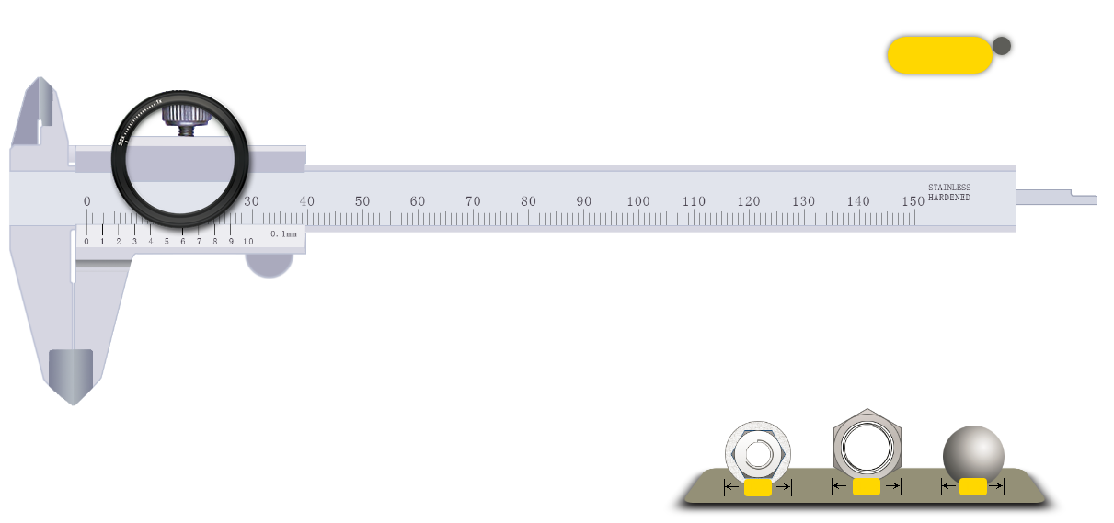

图3-2游标卡尺结构

放大镜的如图3-3所示，可以清晰地看见副尺子的哪条刻度线与主尺子的某条刻度线对齐。

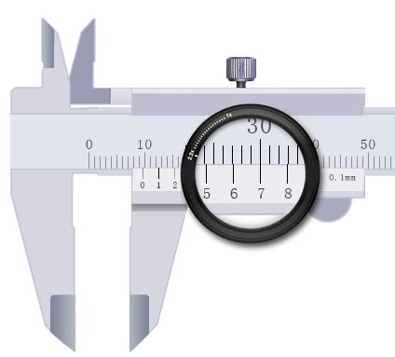

图3-3放大镜

在页面的右侧添加一个边栏，对游标卡尺的知识点进行讲解并对如何使用本课件进行必要的说明。学习者可以控制这个边栏的显示和隐藏。具体结构如图3-4所示。

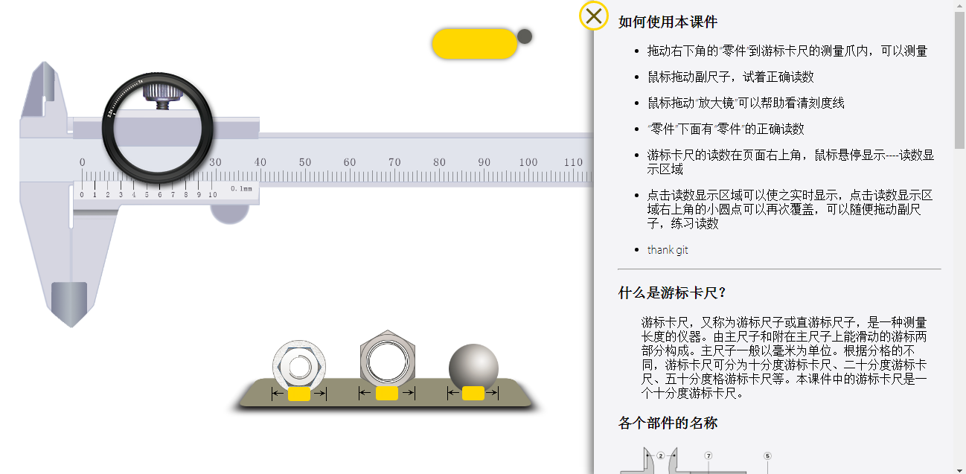

图3-4增加侧边栏后的页面布局

3.4 浏览器兼容性

HTML5是一项较新的技术，还在不断发展完善中，一些老旧浏览器（特别是IE的低版本浏览器）对HTML5的支持很不好；HTML5是业界共同遵守并改进的标准，而微软的旧版本IE浏览器早些年发展了自己的一套标准，与业界并不统一；HTML5是面向未来的，本课件不鼓励学习者使用老旧版本的浏览器。所以本课件对使用Webkit, Blink, Gecko等现代浏览器引擎的浏览器（如Chrome, Safari, Opera, Firefox）提供支持。

鉴于课件设计开发时间及作者水平有限，本课件主要兼容Chrome, Safari, Opera, Firefox等浏览器。

鉴于课件设计开发时间及作者水平有限，课件暂时不考虑智能手机、平板电脑等可触控、小屏幕电子设备。

3.5 课件代码架构设计

本课件主要用到了前端技术。代码语言主要是：HTML, CSS, Javascript。

课件代码使用Git进行版本控制，托管在Github上。课件的Github地址为：https://github.com/badeggg/vernier-caliper

课件采用grunt工具来流程化代码开发。使用grunt打包js模块，压缩js代码，压缩css代码，在开发过程中监听js和css文件变化并重新压缩打包js, css文件到build文件夹。

课件项目的主要文件结构如图3-5所示。

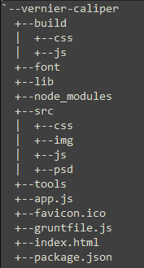

图3-5课件项目主要文件结构

其中build文件夹中放置打包压缩完成的“可执行文件”（在概念上类似于传统项目中的可执行文件）；font文件夹中放置项目引用的字体文件；lib文件夹中放置项目中用到的前端库文件；node_modules文件夹中放着项目中用到的node模块；src文件夹中放置开发的js, css, 图片等文件；tools文件夹中放置项目中用到的前端工具；app.js是使用node搭建服务器后台的入口文件；favicon.ico是本课件的logo；gruntfile.js是grunt工作流工具的配置文件；index.html是课件的入口，双击即可在本地看到课件；package.json是项目的配置文件。

课件采用AMD模块定义标准，使用requireJS提供的r.js来打包模块和压缩js代码。

课件js模块依赖如图3-6所示：

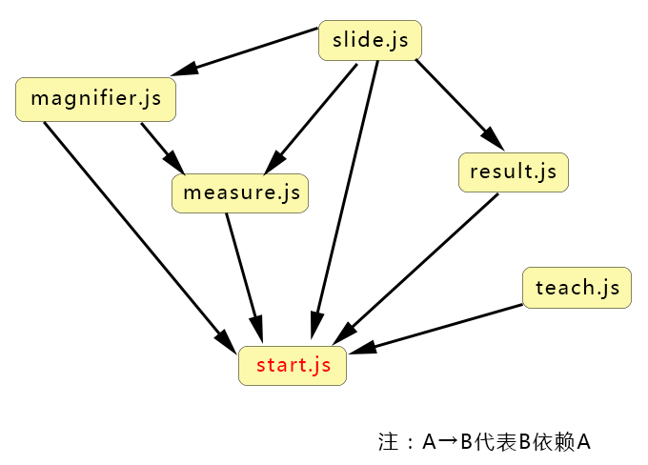

图3-6模块依赖关系

其中slide.js模块负责让学习者可以拖动游标卡尺；result.js模块负责在拖动游标卡尺的过程中实时显示游标卡尺的读数；magnifier.js模块负责放大镜功能的实现（由于游标卡尺的特殊性，页面中的游标卡尺副尺子上的哪条刻度线和主尺子上某条刻度线对齐不容易看清，故需要一个可以随意拖动的放大镜来帮助学习者看清楚）；teach.js模块负责讲解游标卡尺知识点的功能实现；measure.js模块负责零件测量功能的实现。

因为课件涉及到的样式并不复杂，所以采用原生的css进行样式代码编写。仅仅使用grunt社区提供的cssmin工具压缩css文件。课件的css样式全部写在main.css文件里。

课件的核心部分（拖动游标卡尺读数）的DOM结构直接写在index.html文件中，讲解游标卡尺知识点的DOM结构使用js代码（在teach.js中）注入到页面中。

第4章 课件开发

4.1 课件涉及到的主要前端基础技术

4.1.1 canvas 标签

Canvas 标签是HTML5的一部分，它支持动态的、脚本控制渲染的二维、三围图形和位图。比如canvas可以用来绘制图表，制作相框，创作动画，甚至实时处理视频或者渲染视频。Canvas由一对HTML标签定义（<canvas> 和 </canvas>）一个可以画图的区域，分别以height和width属性定义作图区域的高度和宽度[11]。Javascript代码可以通过类似于一般2D接口的画图函数操作canvas，因此canvas支持动态生成图像。一些程序员甚至用canvas制作游戏。

在本课件项目中，将使用canvas制作“放大镜”。

4.1.2 CSS3

CSS3是层叠样式表的最新版本，它是CSS2.1的拓展。CSS3带来了许多久违的实用漂亮的样式，比如：圆角、阴影、渐变、过度以及动画；还有一些新的布局，比如：多列布局（multi-column）、可伸缩盒布局（flexible box）、格子布局（grid layout）[12]。

在本课件项目中，使用了圆角、阴影、渐变、过度、变换（transform）等CSS3样式。

4.1.3 HTML5 拖拽

HTML5的拖拽（Native HTML5 Drag and Drop）接口允许应用拖动页面元素、本地文件等。比如，用户可以使用鼠标选择允许拖动的页面元素，拖动到一个可以放置拖动元素的元素上然后松开鼠标，那么被拖动的元素就改变了它的位置。在拖动的过程中，一个半透明的元素阴影将跟随这鼠标指针移动[13]。

本课件使用HTML5的拖拽接口实现“零件”在页面上的拖动。

4.2 课件开发使用的工具

4.2.1 代码编辑工具

使用Notepad++作为代码编辑工具。

Notepad++图标如果4-1所示。

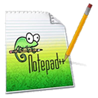

图4-1 Notepad++ 图标

Notepad++是一款开源的源代码编辑器。它运行在微软的windows平台上，支持多种源代码的编辑。

在scintilla的基础上，Notepad++使用c++编写。Notepad++支持纯粹的32位windows接口（win32 API）和标准库（STL）以保证更高的性能和更小的程序体积。

Notepad++编辑界面如图4-2所示。

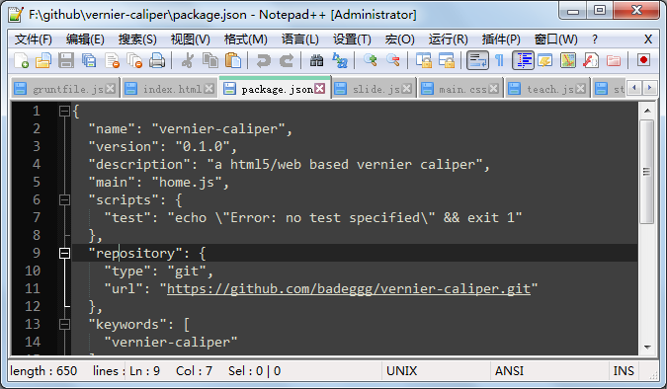

图4-2 Notepad++ 编辑界面

4.2.2 代码模块管理工具

RequireJS是一个Javascript文件和模块加载器。它为在浏览器环境中使用做了特别的优化，但是它仍然可以在js环境中使用，比如Node和Rhino。使用类似于RequireJS这样的脚本加载器可以提高代码的质量和速度。

使用Require.js提供的r.js处理模块之间的依赖关系，并打包压缩js文件。

Require.js图标如图4-3所示。



图4-3 Require.js 图标

使用r.js需要在gruntfile.js中配置如图4-4所示。

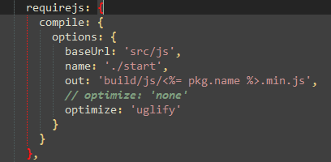

图4-4 配置r.js

4.2.3 项目工作流管理工具

使用Grunt进行工作流管理。

Grunt是一个基于任务的javascript项目代码构建命令行工具。当构建一个复杂的js项目是，会有一个很多重复的工作要做，比如：连接代码文件，运行JSHint，运行测试代码，或者压缩代码。如果你重复地把你的js代码粘贴到在线JSHint，你就会意识到你需要更高效地做这个工作。诸如此类重复的工作，都可以交付给Grunt这样的命令行工具。Grunt用于丰富的内置任务处理可以让你完成你需要的自动化工作，除此之外，你仍然可以构建自定义的任务处理让Grunt更加精确的完成你想要让它帮助完成的工作[14]。

Grunt图标如图4-5所示。



图4-5 Grunt 图标

本课件使用grunt打包js文件，压缩css、js文件并输出到build文件夹中，监听src文件夹中js、css文件的变化并实时打包压缩输出。

4.2.4 代码版本管理及代码托管工具

使用Git工具进行代码版本管理，使用Github托管代码项目库。

Git是一个免费的开源的分布式版本控制系统。无论小项目大项目，Git都可以高效的处理。

Git允许并且鼓励在本地建立多个完全相互独立的分支。创建、合并（merging）以及删除这些分支只需要几秒钟。几乎所有的操作都是在本地完成的，故相比于其他版本控制系统，Git速度十分快[15]。Git图标如图4-6所示。

Github是一个基于网络的git仓库服务提供网站。程序员可以把项目代码托管在Github上。Github图标如图4-7所示。

 

图4-6 Git 图标 图4-7 Github 图标

4.3 素材的准备

本项目中使用若干图片来构建游标卡尺，表现零件。这些图片需要使用Photoshop软件绘制。

从互联网上搜索得到合适的游标卡尺的照片，把照片在Photoshop中打开作为勾勒游标卡尺轮廓的底片。使用Photoshop的钢笔工具按照底片勾勒出游标卡尺的轮廓。要求分别在不同图层中勾勒出主尺子、副尺子、副尺子内测量爪、深度杆的轮廓。分别在各个图层中对游标卡尺的各个部件进行描边和色彩填充。

为了方便后期的代码操作副尺子滑动，游标卡尺的各个部件需要在统一的图片尺寸下渲染并保持相对位置不变。

实际生活中常用的游标卡尺有0.1mm, 0.05mm

绘制完成后各个部件的图片如图4-8、4-9、4-10、4-11所示。

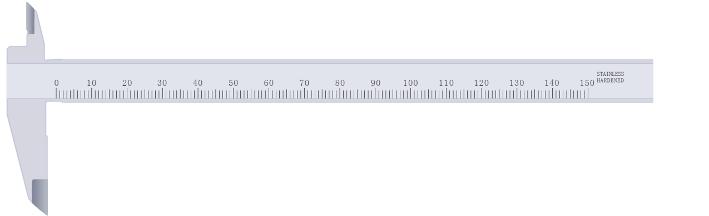

图4-8主尺子

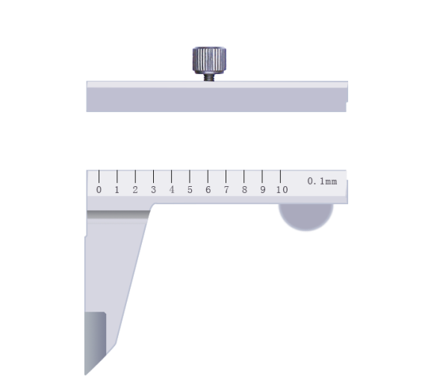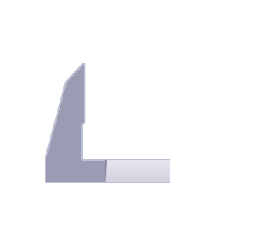

图4-9副尺子主要部分 图4-10右外测量爪

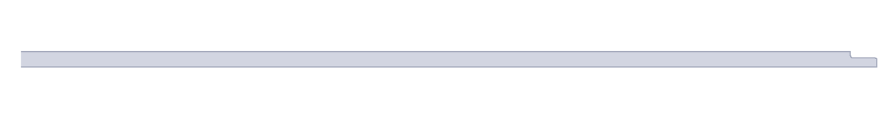

图4-11深度尺

在互联网上搜索得到适合使用游标卡尺测量的零件图片。在Photoshop中打开这些图片作为底片，依照底片的绘制出零件的轮廓，再对其进行描边及色彩填充得到想要的零件图片。绘制完成的零件图片如图4-12所示。

  

图4-12零件

4.4 游标卡尺主要功能的开发

游标卡尺的主要功能即滑动副尺子读数的功能（slide.js模块控制此功能的实现）。

编写HTML及CSS代码，把游标卡尺的各个部件图片依次布置在页面中，形成游标卡尺的样子。各个部件图片的放置顺序依次是：深度杆、副尺子内测量爪、主尺子、副尺子。

编写javascript代码使得用户可以使用鼠标控制拖动副尺子滑动。

完成本部分功能开发后课件如图4-13所示。

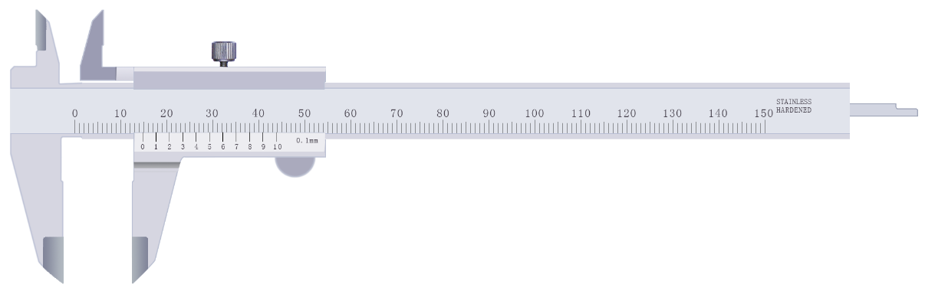

图4-13开发完成的完整的游标卡尺

4.5 放大镜功能的开发

放大镜用来帮助学习者看清楚游标卡尺的刻度线，尤其是在测量过程中帮助看清副尺子的哪一条刻度线与主尺子的某一条刻度线对齐（magnifier.js模块控制此功能的实现）。

放大镜功能的实现需要用到<canvas>标签。主要使用javascript控制实现。当学习者拖动放大镜时，代码监听mousemove事件，在事件处理函数中获得放大镜的位置坐标。使用<canvas>提供的drawImage接口在放大镜中依次绘制游标卡尺各个部件的原图。

放大镜的功能模块依赖零件测量模块（measure.js），如果学习者正在测量某个零件则在放大镜的绘图区域再绘制此零件的原图。测量模块通过调用放大镜模块的setMeasureStuff接口传递有无零件正在测量和哪一个零件正在测量的信息。

放大镜的功能模块还依赖游标卡尺主模块（slide.js）。当学习者拖动副尺子时，要实时绘制放大镜的绘图区域。放大镜模块通过监听主模块的slideEventTarget的slide事件来获得副尺子的拖动信息并实时绘制放大镜里面的图像。

因为在<canvas>中绘制HTML标签比较复杂并且在本课件中也没有必要，所以本课件中的放大镜并不会对页面的其他部分（包括讲解游标卡尺知识点及课件使用说明的边栏、显示测量结果区域、零件放置区域）进行放大。

开发完成的放大镜如图4-14所示。

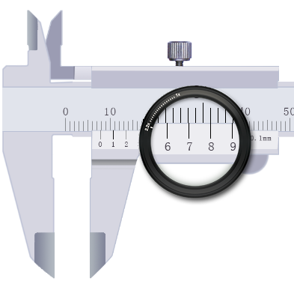

图4-14开发完成的放大镜

4.6 实时显示读数功能的开发

实时显示读数的模块可以实时显示游标卡尺的读数（result.js模块实现此功能）。显示的读数结果作为游标卡尺读数的标准正确读数，学习者可以在自己读数完毕后参照此读数来看读得正确与否。读数显示区域只有在鼠标悬停时才会显示读数。学习者也可以通过点击此区域使之一直实时显示。

本功能模块的开发依赖于主模块（slide.js）。读数显示要随着副尺子的滑动实时更新。本模块（result.js）通过监听主模块（slide.js）的slideEventTarget的slide事件来获得副尺子的拖动信息并实时计算更新读数。

开发完成的实时显示读数区域如图4-15和4-16所示。

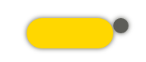

图4-15读数显示区域（鼠标hover可见状态）

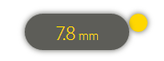

图4-16读数显示区域（一直显示结果状态）

4.7 讲解游标卡尺知识点功能的开发

讲解游标卡尺知识点功能模块（以下简称讲解功能）给学习者讲解学习者游标卡尺的相关知识点，除此之外此功能模块还介绍了本课件的使用（teach.js控制实现本功能）。

由于本模块的内容仅仅是一个一般的静态HTML内容展示，所以可采用MarkDown文本编辑工具编辑讲解知识点的文本内容和课件使用介绍的文本内容。将编辑完成的内容转换成HTML，再压缩成一个长字符串使用javascript注入到页面中即可。样式部分仍然在main.css文件中编辑控制。

学习者可能并不需要本讲解模块一直出现在页面中，所以讲解区域左上角设置了一个关闭按钮，点击后讲解部分将退出到页面外，再次点击本按钮讲解部分会再次弹出。

开发完成后如图4-17所示。

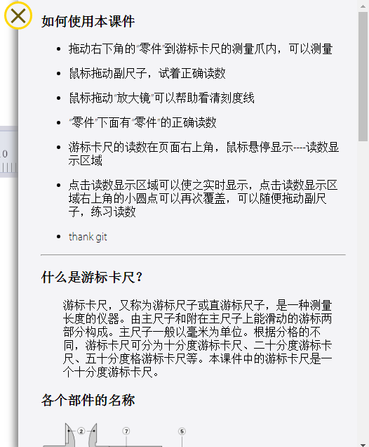

图4-17知识点讲解侧边栏

4.8 零件测量功能的开发

零件测量功能的功能提供给学习者拖动零件到外测量爪区域进行测量的功能（measure.js模块实现了功能）。

本模块用到了HTML5的拖拽功能。设置三个零件的HTML标签为可拖动标签。设置测量区域和包含三个零件的HTML标签为可放置标签。使用javascript控制零件的拖动逻辑。一个零件只能出现在两个位置，一个是该零件的放置位置，一个是测量区域内。如果测量区域有零件，当拖动另一个零件到测量区域时，原有零件将自动回到它的放置位置。

在测量某零件时，放大镜需要支持对放置在测量区域的该零件进行放大。所以本模块（measure.js）需要和放大镜模块（magnifier）联系。本模块代码通过调用放大镜模块的setMeasureStuff接口传递有无零件正在测量和哪一个零件正在测量的信息，让放大镜模块可以对正在测量的零件进行放大。

在测量某零件时，副尺子的拖动范围的最小值不可以小于该零件的尺寸。所以本模块需要依赖主模块（slide.js）。本模块代码通过调用主模块的setMinSize接口设置副尺子可以拖动的最小值。

每个零件放置处标示着该零件的尺寸（及正确读数），学习者可以验证自己的读数是否正确。尺寸标示只有在学习把该零件放置在测量区域时才可能看到，并且需要鼠标悬停在标示上才可见。

开发完成后的零件测量功能如图4-18：

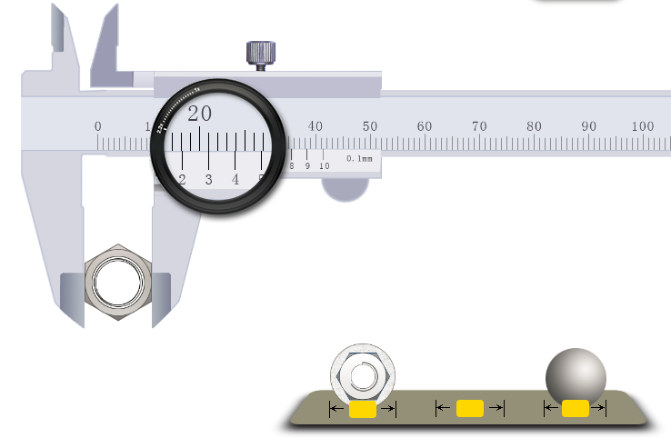

图4-18零件测量

第5章 课件测试与应用

5.1 测试目的

软件测试是一种用来促进鉴定软件正确性、完整性、安全性和质量的过程。软件测试的经典定义是：在规定的条件下对程序进行操作，以发现程序错误，衡量软件质量，并对其是否能满足设计要求进行评估的过程[16]。

对本课件软件的测试将对课件中各个功能模块的正确性、可用性进行测试，并针对课件的易用性、实用性进行测试。

5.2 测试方法

软件测试中常用的两种方法是：白盒测试和黑盒测试。

白盒测试也称结构测试、逻辑测试或基于程序本身的测试。测试用应用程序的内部结构或运作，而不是测试应用程序的功能。在白盒测试时，从变成语言角度来设计测试案例。测试者输入验证数据流在程序中的流动路径，并确定适当的输出。测试者了解被测试程序的内部结构、算法等信息，这是从程序设计者的角度对程序进行的测试。

黑盒测试也可以称为基于规格说明的测试。测试者不了解程序内部逻辑及框架设计，只是从用户的角度针对软件界面、功能及外部结构进行测试。测试案例是按照软件应该具有的功能设计的。

本课件使用白盒测试的方式对各个功能模块进行模块逻辑及模块之间协作进行测试。

本课件采用黑盒测试的方式对课件整体功能及课件易用性进行测试。

5.3 测试

(1)主模块测试

测试内容：拖动副尺子，观察是否有异常出现。编写模块测试代码，对主模块（slide.js）的setMinSize，setSize，slideEventTarget等接口进行测试。

测试结果：满足设计要求。

(2)放大镜模块测试

测试内容：拖动放大镜，管吃是否有异常出现。编写模块测试代码，对放大镜模块的setMeasureStuff接口进行测试。

测试结果：满足设计要求。

(3)测量模块测试

测试内容：拖动零件到游标卡尺的外测量爪，移动副尺子，模拟测量零件过程。观察是否有异常。

测试结果：满足设计要求

(4)显示结果模块测试

测试内容：拖动副尺子，观察结果显示模块是否实时显示读数，并使用放大镜查看读数是否与结果显示模块显示的一致。

测试结果：满足设计要求

(5)讲解模块测试

测试内容：观察讲解模块是否有样式错乱，文案不通顺、错别字等情况。点击关闭按钮和弹出按钮观察时候能正常弹出缩回。

测试结果：满足设计要求

(6)总体测试

测试内容：把自己想象成学习者，在浏览器中打开课件，学习讲解模块的知识点讲解和课件使用说明；模拟测量零件；拖动放大镜读取长度值，与零件正确长度对比；随意拖动副尺子，试着读取长度值并于读数结果显示对照。

测试结果：满足设计要求

5.4 应用

在课件测试完成后，分别将课件交给20个高中生使用。经使用过的高中生反馈，总体上，课件能够有效地帮助他们学习掌握游标卡尺的原理及使用。课件能够满足学生不在实验室中时，对于游标卡尺的应用学习需求。课件帮助学习者提高了游标卡尺读数准确性，分别对20名测试者做了前侧和后侧，成绩提升为25%。

测试者在使用过程中对本课件提出了建议。反馈的若干建议经过斟酌予以采纳并根据建议对课件进行了改善，如改善了显示零件正确读数的交互过程等，完善了课件。

经过对目前应用结果的研究发现，课件右边栏的游标卡尺知识点讲解能够帮助学习者理解游标卡尺的基本构成及工作原理。课件的零件测量过程能够帮助学习者掌握游标卡尺的测量。课件设计的读数练习可以帮助学习者进一步巩固游标卡尺的读数。

课件仍然在开放使用中，在浏览器地址栏键入网址即可进行访问使用。课件的反馈仍在收集中。

结论与展望

HTML5技术发展迅速，是新一代的web标签语言。HTML5功能强大：它规定了实现细节，帮助浏览器摆脱了插件；它设计更加完善，让web应用程序成为可能并拥有和本地应用程序几乎一样强大的功能。HTML5不单单指标签语言，广义的HTML5更指整个前端领域。

强大的HTML5可以给教育带来新的血液。基于此，本文研究了HTML5可以为教学课件带来怎样的改进；收集调研了国内外关于本课题的研究情况；研究了相关的学习理论；设计并开发了一个讲解游标卡尺知识点的教学课件。

课件开发主要采用HTML5较为前沿的技术。功能强大的HTML5是完成本件的基础。

课件讲解了游标卡尺知识点；实现了让学习者模拟零件测量的功能；为学习者提供了一个更便捷的方式来学习游标卡尺原理及练习游标卡尺读数。

经过应用课件，证明了本课件可以有效帮助学习者更有效率地掌握游标卡尺的原理和使用，从而印证了HTML5可以帮助教育变得更好这一观点。

鉴于课件设计开发时间有限、笔者能力水平有限，课件仍然存在很多不足，例如课件仅支持chrome, safari, firefox等几个主要浏览器，对其它浏览器兼容性并不好；课件对手机、平板电脑等移动终端并不支持。以后如果有精力可以继续完善本课件，为高中生学习游标卡尺带来更方便的体验。

HTML5的技术还在不断发展，它已经给人们浏览网页带来了巨大的方便和更酷炫友好的交互，在不远的未来，HTML5及相关技术将给人们带来更大的便利。

计算机科学的飞速发展给人们的生活带来了翻天覆地的变化，将来人们将会更多地享受到计算机科学带来的福利。同时计算机技术的发展也为教育事业注入了新的血液，希望祖国教育事业能越来越好。

参考文献

[1] 许可．互联网+下的产业大变局[M]．人民邮电出版社，2015：12-13．

[2] Cbristopber Scbmitt, Kyle Simpon．HTML5 cookbook[M]．O’REILLY，2012:8-13．

[3] Rob Crowther．HTML5实战[M]．O’REILLY，2015:82-87．

[4] Matthew MacDonald．HTML5秘籍：the missing manual[M]．人民邮电出版社．2015:24-38．

[5] 赵经成．网络教学课件制作[M]．人民邮电出版社，2004:95-100．

[6] 华生．行为主义[M]．北京大学出版社，2012:34-37．

[7] 斯金纳．沃尔登第二[M]．清华大学出版社，2008:13-20．

[8] 莱斯利．教育中的建构主义[M]．华东师范大学出版社，2002:4-9．

[9] 席隆乾．有机建构主义教育 [M]．社会科学文献出版社，2013:32-40．

[10] 奥恩斯坦．美国教育学基础[J]．人民教育出版社，1984:20-30．

[11] Steve Fulton, Jeff Fulton．HTML5 Canvas[M]．O’REILLY，2011:30-31．

[12] Christopher Murphy, Richard Clark, Oliver Studholme．Beginning HTML5 and CSS3 [M]．Apress，2012:135-165．

[13] Mark Pilgrim．HTML5 Up and Running[M]．Google Press，2010:33-45．

[14] Jaime Pillora．Getting Started With Grunt: The Javascript Task Runner[M]．PACKT，2011:103-105．

[15] Scott Chacon, Ben Straub．Pro Git [M]．Apress，2008:43-45．

[16] 程成．软件工程(原书第9版) [M]．机械工业出版社，2011:103-105．

致 谢

在这春末夏初的美好季节，我的毕业设计终于完成，美好的大学生涯也将画上句号。首先要感谢知道老师朱晓敬老师对我的帮助，在选题方面、论文撰写方面给了我很好的建议；还要感谢系里的全体老师，是你们孜孜不倦的教诲及谆谆教导让我学习了基本的专业的知识、做人的道理及解决问题的方法，为本文的完成打下了基础并为以后的学习和工作打下基础。

在论文的写作的编写过程中，也得到了许多同学的宝贵建议与帮助，同时还得到许多学弟学妹们的支持和帮助，在此一并致以诚挚的谢意。

感谢所有关心、支持、帮助过我的良师益友。